SFE SD-300K DMR
(Sağlam İki Yönlü Dijital Lisanslı El Telsizi) 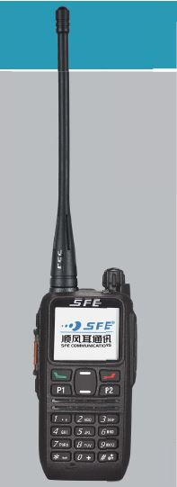 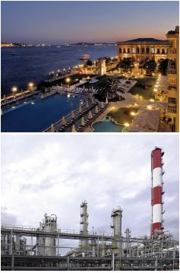
Güvenilir ve Dayanıklı Dijital El Telsizi (DMR / TDMA)
- Çift mod (Analog & Dijital) 1024 CH
- 1.8 inç renkli LCD ekran
- SMS desteği
- Dijital ses şifreleme
- Uzaktan öldürme/devralma/algılama

Ana Özellikler
- Bölge seçilebilir
- Dijital ve Analog arasında tarama
- Acil durum uyarısı
- Yüksek / Düşük güç çıkışı
- Göndergeç Zaman Sınırlayıcı (TOT –Zaman Aşımı Zamanlayıcısı)
- Otomatik pil tasarrufu
- Meşgul Kanalda Gönderme Uyarısı (BCL – Busy Channel Lockout)
- Yan Tuş Atama Programlanabilir
- VOX özelliği programlanabilir (10 seviye seçmeli)
- Geniş kapsama alanı
- Ses Komutu
- PC ile programlanabilme

Ana Özellikler (Dijital)
- Bireysel arama, Grup arama, Tüm aramalar
- Dijital ses şifreleme
- Uzaktan öldürme / etkinleştirme / algılama monitörü
- 2 slot özelliği ile 1 frekans ikiye bölünebilir.

Ana Özellikler (Analog)
- CTCSS/DCS kod

GENEL ÖZELLİKLER
Frekans Aralığı (MHz) | VHF136-174MHz / 220-260MHz /350-390MHz UHF400-470MHz
Kanal Sayısı | 1024 kanal (16 kanal x 64 grup)
Çalışma Gerilimi | 7.4V DC ± 10%
Kanal Aralığı | Analog: 25KHz/12.5KHz
 | Dijital: 12.5KHz
Anten Empedansı | 50 Ω
Batarya Kapasitesi | 2000mAH (Li-Ion Batarya)
Batarya Çalışma Süresi (5/5/90 görev döngüsü) | Analog : 15 saat Dijital:20 saat
Çalışma Sıcaklığı | -30 °C - +60 °C
Frekans Kararlılığı | ±0.5 ppm
Boyutlar (WxHxD) (projeksiyonlar hariç) | 53x33x116 mm
Ağırlık (anten&batarya dahil) | 250g

VERİCİ (ETSI EN 300 086 TEST STANDARTLARI)
Bant Genişliği | 12.5KHz
RF Güç Çıkışı (Yüksek/Düşük) | VHF:5W/1W UHF:4W/1W
Modülasyon (4FSK) | 7K60FXD (sadece veri); 7K60FXW (veri & ses)
Sahte Emisyon | -36dB<1GHz, -30dB<1GHz,
Bitişik Kanal Gücü | ≥65dB
Uğultu & Ses | ≥45dB
Ses Yanıtı | +1 , -3dB (0.3,3KHz)
Dijital Ses Kaydedici | AMBE + 2TM
Modülasyon Bozukluğu | Daha az 3%
Frekans Kararlılığı | (+/-)0.5ppm
Dijital Protokol | ETSI-TS102 361-1,-2,-3
Modülasyon Sınırı | ±2.5@12.5KHz; ±5.0@25KHz;

ALICI (ETSI EN 300 086 TEST STANDARTLARI)
Duyarlılık (12dB SINAD) | Analog:5% BER:0.20 V Dijital: 5% BER:0.25 V
Bitişik Kanal Seçiciliği | ≥55dB
Ara Modülasyon | ≥55dB
Sahte Yanıt Reddi | ≥55dB
Ses Yanıtı | +1 , -3dB (0.3,3KHz)
Uğultu & Ses | ≥40dB
Ses Bozulması | ≤3%
Ses Çıkışı | 750mW %5’ten daha az bozulma ile
Yukarıdaki özellikler TIA/EIA-603’e göre test edilmiştir.
Yukarıdaki teknik özellikler,teknoloji geliştirme nedeniyle herhangi bir bildirimde bulunulmaksın değiştirilebilir.

Aksesuarlar
